5. SEJA OTROŠKEGA OBČINSKEGA SVETA

8.10.2018
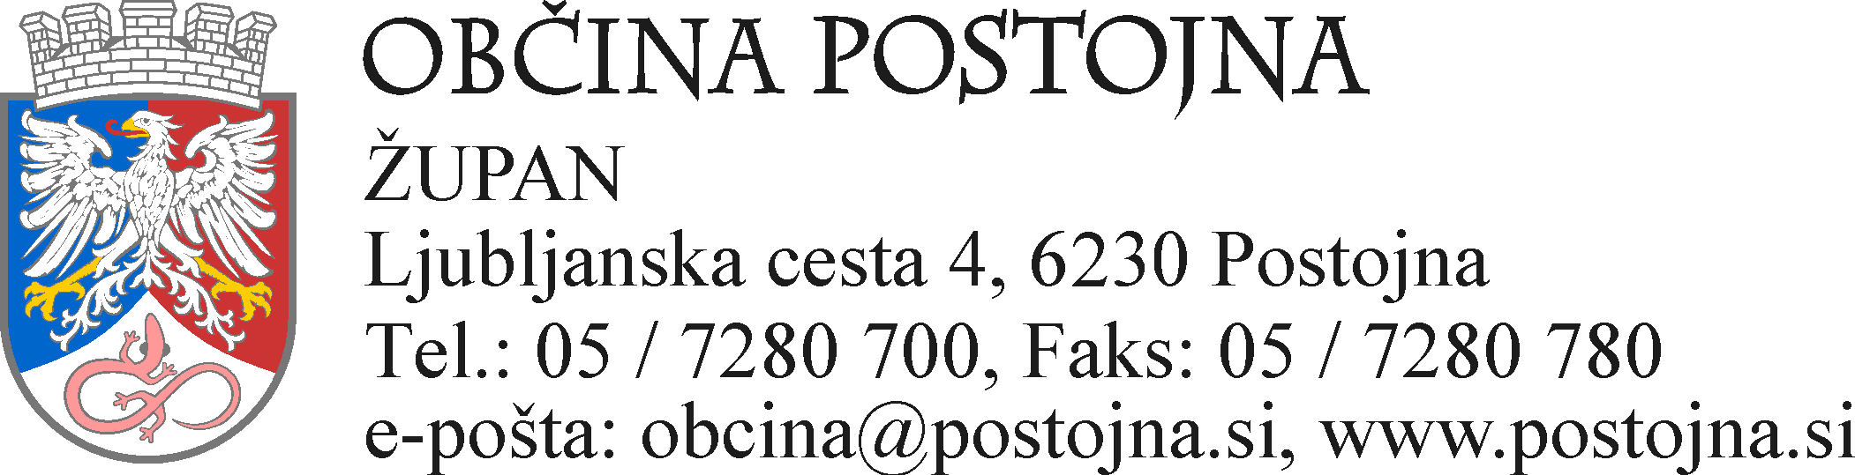

Datum: 3.10.2018

Na podlagi podpisane častne izjave župana Občine Postojna kot 13. Otrokom prijaznega Unicefovega mesta sklicujem

5. sejo otroškega Občinskega sveta Občine Postojna

V PONEDELJEK, 8. OKTOBRA 2018 OB 10. URI

v prostorih Knjižnice Bena Zupančiča Postojna
Trg padlih borcev 5, Postojna
(sejna soba Občine – v mansardi)

Prosim, da se člani otroškega Občinskega sveta seje zagotovo udeležijo. Morebitno odsotnost sporočite na tel št. 05 7280 721 ali alenka.hladnik@postojna.si

Maks Marolt
Otroški župan Občine Postojna

VABLJENI:
- člani otroškega občinskega sveta, župan, podžupana in direktorica občinske uprave, ter občinski svetniki
- Mateja Modrijan, ravnateljica OŠ Miroslava Vilharja Postojna
- Sabina Ileršič, ravnateljica OŠ Antona Globočnika Postojna
- Nataša Donev Režek, ravnateljica OŠ Prestranek
- Vodje šolskih parlamentov
- Predstavnik UNICEF Slovenija
- Vodja namestitvenega programa MBS v Dijaškem domu Postojna
- predstavniki medijev
DNEVNI RED 5. SEJE OTROŠKEGA OBČINSKEGA SVETA OBČINE POSTOJNA

- Pozdravni nagovor otroškega župana in UNICEF Junior ambasadorke, pregled mandata 2017/18 (sklepi in dosežki), kratko poročilo o PO-stoj na živi ulici z mladimi 2018
- Kadrovske zadeve:
  - Imenovanje otroškega župana/županje in dveh otroških podžupanov/podžupanj
  - Predlogi za imenovanje predstavnice/predstavnika Otroškega občinskega sveta Občine Postojna, ki bo sodeloval na svetovnem kongresu UNICEF-ovih otrokom prijaznih mest oktobra 2019 (Nemčija) in pripravljalnem sestanku v decembru 2018 (Švica) (gradivo je v angleškem jeziku)
- Predstavitev mreže UNICEF varnih točk v občini Postojna – dopolnitev (debata, predlogi in sklepi)
- Načrtovanje aktivnosti za Postoj na živi ulici z mladimi 2019 (debata, predlogi in sklepi)
- Pobude in vprašanja županu in občinski upravi Občine Postojna

Priloge
- Gradivo k točki 2
- Gradivo k točki 3
- Gradivo k točki 4
- Gradivo k točki 5

